井波庄川ロータリークラブ例会卓話 平成１９年１０月１７日 山本武夫
「来た！見た！駆った(歩いた)？！－イタリア旅行記－その２」
平成１９年８月１３日～１８日

ローマでは、紀元前の遺跡や彫刻などの芸術品がたくさん発掘されました。これは、日本と違い、石の文化の所為だと思います。
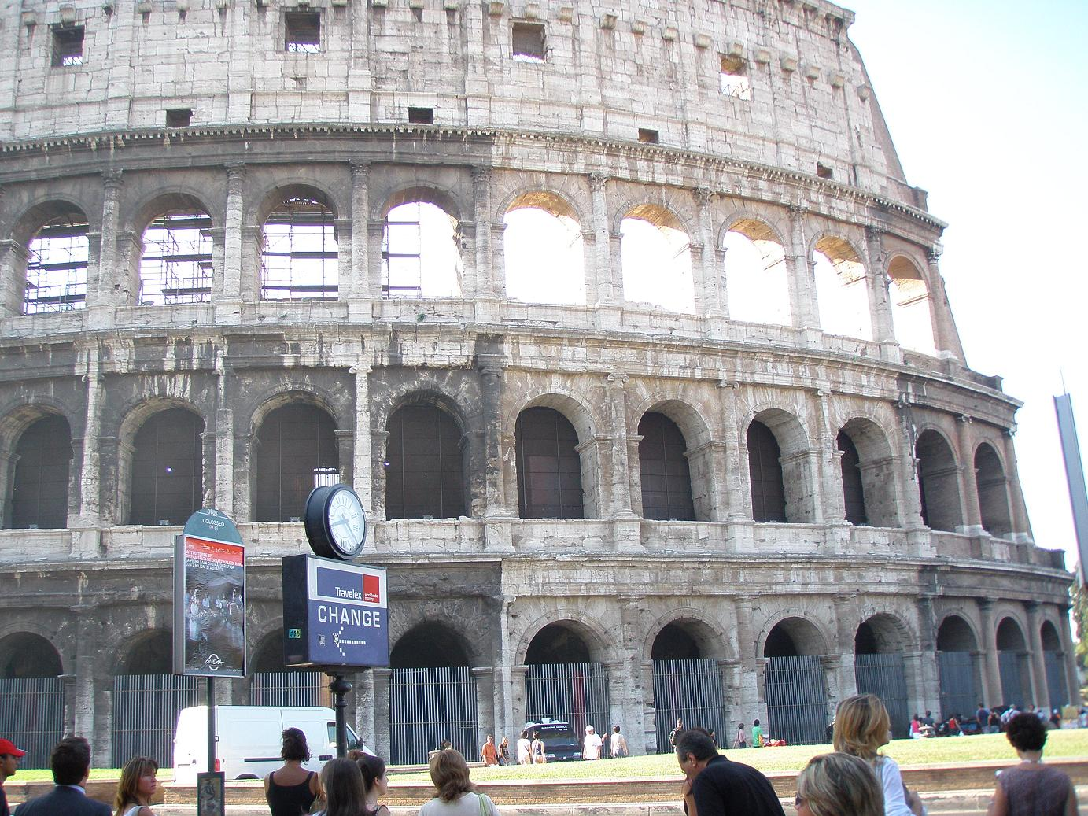コロッセオ。
また、中世における、地方の有力者たちが、私的な美術館などを建て、文化を保護するという働きがあって、これが今日にまで残された所以だと思います。
「全ての道は、ローマに通ず」
「ローマは一日にてならず」
など、ローマを称える言葉はいくつもあります。
これほどまでの遺産を、最後に守ったのは、第2次世界大戦での、ムッソリーニだったのかもしれません。イタリアでは、評判の悪い彼は、あちこちを自分の物としようとしたということですが、日独伊三国同盟も一番先に崩し、連合国に真っ先に降伏したのは、ローマにとってはプラスだったのでは・・・
今のローマの建築物やその壁画や彫刻は、1990年代から、保存修復が盛んに行われ、現在の美しい芸術品は、ほとんどが修復後のものです。世界中の学者が集まって、ローマの修復を行っているといっても過言ではないようです。
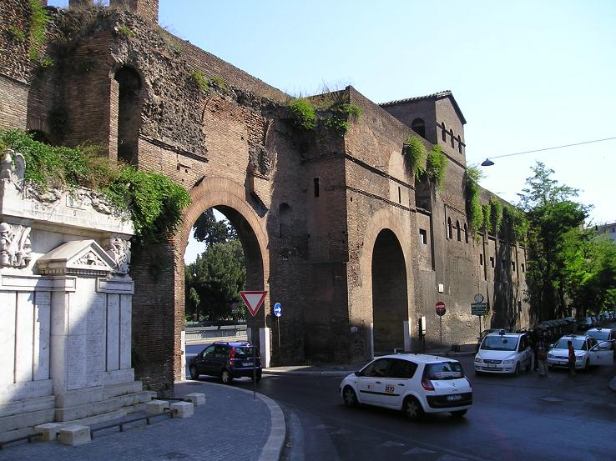
ローマの旧市街地の境界にある城壁、現在も利用されていますが、このアーチ式の石造りも機械的に強固なようで、1000年以上の歴史があるそうです。
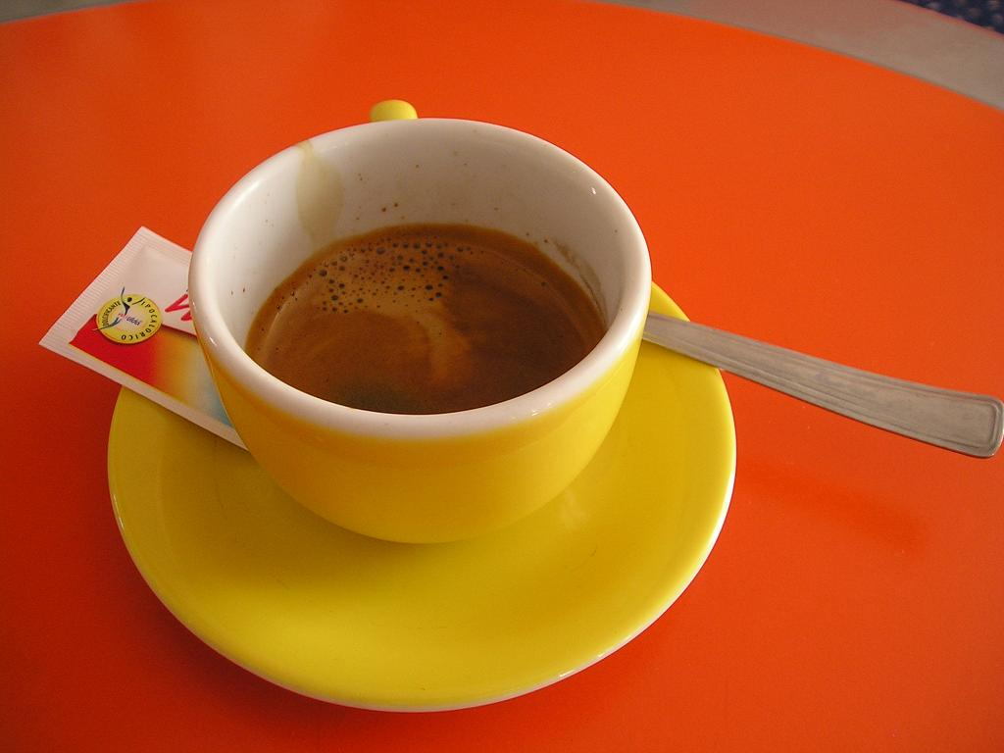
ローマでは、ピザやスパゲッティなどのポピュラーな食べ物があり、特に若者には人気があります。暑い夏には、ジェラートという看板があちこちにあり、二段重ねのアイスを売っています。
ローマのテルミニ駅の喫茶店で、アイスコーヒーを頼んだがなくて、ホットでいいやと、来たのが「エスプレッソ」。小さなコーヒーカップに、底に少ししか見えず、横にいたアジア人が、砂糖を混ぜなさいというので、いつもは無糖ですが、少し入れて飲みました。これが美味・・・それから、ホテルなどで、飲むなら「エスプレッソ」にしました。普通は、「カプチーノ」が多く、ぬるいコーヒーばかりで、熱いアメリカンを飲みたい人には辛いかもしれませんね。
ローマは、地中海式気候で、雨が少なく、乾いた土地です。しかし、水には割りと恵まれていて、あちこちに湧水があり、「トレヴィの泉」のような憩いの場所が多いようです。
湧水には、天然に炭酸ガスの入ったものもあり、ボトル化した「ミネラルウォーター」には、ガス入りと、ノン・ガスの2種類売っていました。飲みなれると、ガス入りは、なかなか乙な飲み物です。昔の林道温泉の湯を思い出します。ワールドカップサッカーイタリア代表チームの公式ドリンクは、「ウリベート」という、ガス入りの水です。(了)

